**НЕДЕЛЯ  
МАТЕМАТИЧЕСКОЙ И ФИНАНСОВОЙ ГРАМОТНОСТИ**

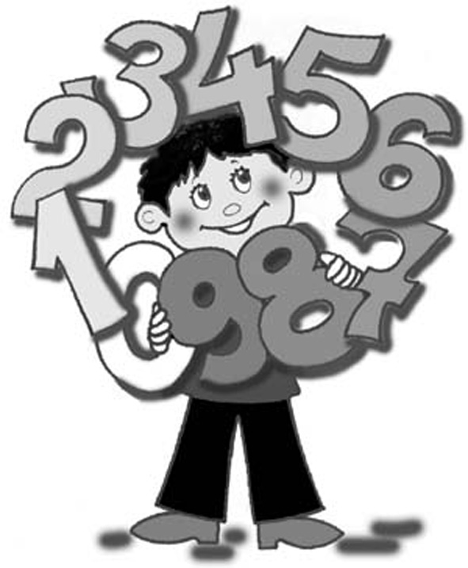

**Составила:**

**учитель начальных классов**

**С.Ф.Азисова**

Цели проведения:

**•** развитие личностных качеств обучающихся;

• активизация их мыслительной деятельности;

• развитие творческих способностей и интереса к предмету;

• формирование осознанного понимания значимости математических знаний в повседневной жизни.

**2. Конкурс «Быстрый счетовод»**

**Веселая разминка (** по очереди каждому классу**)**

Ваша задача: продолжить фразу.

• Варит отлично твоя голова: пять плюс один получается… (не два, а шесть)

• Вышел зайчик погулять, лап у зайца ровно… (не пять, а четыре)

• Ходит в народе такая молва: шесть минус три получается… (не два, а три)

• Говорил учитель Ире, что два больше, чем… (один, а не четыре)

• Меньше в десять раз, чем метр, всем известно… (дециметр)

• Ты на птичку посмотри: лап у птицы ровно … (две, а не три)

• У меня собачка есть, у нее хвостов аж… (один, а не шесть)

• У доски ты говори, что концов у палки… (два, а не три)

• Отличник тетрадкой своею гордится: внизу, под диктантом, стоит… (не единица, а пять)

• На уроках будешь спать, за ответ получишь… (два, а не пять)

• Вот пять ягодок в траве. Съел одну, осталось -… (не две, а четыре)

• Мышь считает дырки в сыре: три плюс две – всего… (пять, а не четыре).

-( в перерыве учащиеся 3 класса исполняют частушки)

**Частушки**

1. Мы частушки вам споем

И об этом, и о том,

Вы послушайте, ребята,

Как мы весело живем!

2. Я считаю очень быстро,

В школе все гордятся мной.

Ни один мальчишка в школе

Не угонится за мной.

3. Мы с соседом сообща

Контрольную решили.

За нее мы на двоих

Четверку получили.

4. Папа мне решил задачу,

В математике помог,

Мы потом решали с мамой

То, что он решить не смог.

5. Я таблицу умноженья

Перед сном учила.

Утром встала – всю таблицу

Начисто забыла!

6. Над тетрадкой Влад рыдает:

Как пример решить – не знает.

Плачет баба, плачет дед,

Ну, не сходится ответ!

7. Не ответила про сказки

На вопрос Аленка.

И в дневник ей поместили

Гадкого утенка!

8. Мы частушки вам пропели

И об этом, и о том,

Вы послушали, ребята,

Как мы весело живем!

Решение задач на смекалку

(Задачи показаны в презентации)

Сложение и вычитание в пределах 100

1. К 3 десяткам прибавить 7 единиц.

2. К 4 десяткам и 3 единицам прибавить 7 единиц.

3. Из 47 вычесть 40.

4. Уменьшаемое 80, вычитаемое 30, найти разность.

5. Сколько вычесть из 17, чтобы получилось 8?

6. К 18 прибавить самое маленькое натуральное число.

7. Сколько прибавить к 7, чтобы получилось 18?

8. Уменьшаемое 24, вычитаемое 5, назовите разность.

9. К 30 прибавить 50.

10. Из скольки вычесть 11, чтобы получилось 21?

11. 48 единиц уменьшить на 2 десятка.

12. К 3 десяткам прибавить 4 десятка.

13. 1 слагаемое – 22, второе слагаемое – 9, назовите сумму.

14. Уменьшаемое - неизвестно, вычитаемое – 7, разность – 9.Назовите уменьшаемое.

15. 4 десятка 6 единиц увеличить на 4 единицы.

2 тур

Геометрические фигуры

1. Как называется линия, имеющая начало, но не имеющая конца?

2. Назовите многоугольник с наименьшим количеством углов.

3. Как называется фигура, не имеющая углов?

4. Сколько прямых углов у прямоугольного треугольника?

5. Как называется треугольник с двумя одинаковыми сторонами?

6. Дайте иное определение ломаной замкнутой линии из 3 звеньев.

7. Как называется прямоугольник с 4 равными сторонами?

8. Что находится сложением всех длин сторон многоугольника?

3 тур

Компоненты действий

1. Как называется первый компонент при сложении?

2. Что найдём, если из вычитаемого вычесть разность?

3. Как называется второй компонент при вычитании?

4. Самое большое число при вычитании.

5. Что найдём, если к разности прибавить вычитаемое?

4 - 5 тур

Общие вопросы на сообразительность

1. Вероника спросила своего брата «Если сейчас я старше тебя на 4 года, то на сколько лет я буду старше тебя через 5 лет?»

2. Сколько ушей у 6 мышей?

3. Иру спросили: «Сколько учеников у вас в классе?» Ира ответила «Это число меньше 26, но больше 23 и является чётным». Сколько учеников в классе у Иры?

4. Крышка стола имеет 4 угла. Один из них отпилили. Сколько углов стало у крышки?

5.В колесе 10 спиц. Сколько промежутков между спицами?

**2.Здравствуй, новая игра! Математическая!**

Игра «Озорная Единичка» Учащиеся встают полукругом перед учителем. Учитель обходит их и незаметно вкладывает в руки кого-то единичку (пластмассовая или бумажная или из другого материала). Этот человек становится озорной Единичкой. При счете: «Один, два, три, Единичка, выходи!» тот, у кого цифра, должен выбежать из ряда. А, те, кто стоит рядом с этим учеником, должны его удержать. Тот, кто первым засалит выбегающего, становится ведущим.

**Игра «Найди пару»** Один человек — цифра два. За пять минут цифра два должна разделить некоторых детей по парам так, чтобы: Оба увлекались одним и тем же видом спорта. Оба в паре были одного роста. У обоих был одинаковый цвет волос или глаз. У обоих была одежда одинакового цвета. Оба ходили в один и тот же кружок. Обе сидели на одном и том же ряду в школе и т.д. Игра проигрывается несколько раз. Побеждает тот, кто за пять минут успеет собрать больше пар.

**Игра «Вызов номеров»**

Учащиеся делятся на две команды с одинаковым количеством участников. Рассчитываются по номерам. В каждой команде есть 1, 2, 3, и т.д., которые стоят рядом друг с другом. Перед командами посередине в 3-4 метрах от первого номера стоит кегля. Учитель называет любой номер, а учащиеся с такими номерами из одной, и из другой команды должны выбежать и взять кеглю. Побеждает та команда, которая чаще первая брала кеглю.

**Игра «Математика из карандашей»**  Для проведения этой игры нужны цветные карандаши. Соревнуются две команды. Учащиеся в командах становятся по парам. Перед каждой командой на одинаковом расстоянии находятся карандаши (10-15 штук) в маленьком подарочном пакете. Учитель называет **число, фигуру и другие математические понятия,** а пара из команды добегает до пакета с карандашами и выкладывает названное определение.

Например, треугольник – 6 карандашей, ломаная незамкнутая линия – 5 карандашей, три – 4 карандаша, плюс – 4 карандаша, см – 7 карандашей, х(икс) – 4 карандаша, пятиугольник – 7 карандашей, 12 – 7 карандашей, знак больше - 4 карандаша, 85 – 12 карандашей.

**1.Разгадай ребус**

(Ребусы на вывешены на общем стенде. Дети отдают ответы ответственному учителю )

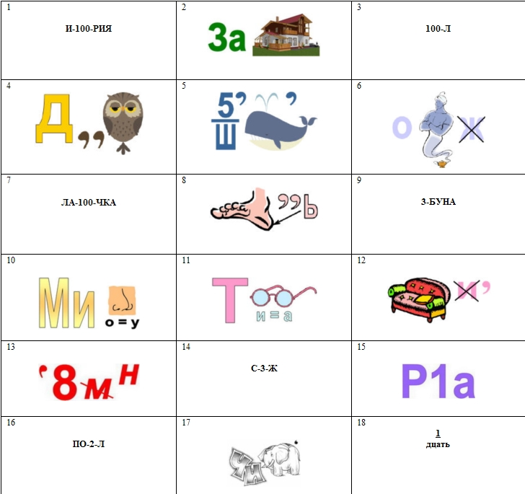

Загадки о геометрических фигурах

1.А братишка мой, Сережа,

Математик и чертежник -

На столе у бабы Шуры

Чертит всякие...

(фигуры)

***

2.Три вершины тут видны,

Три угла, три стороны, -

Ну, пожалуй, и довольно! -

Что ты видишь? - ...

(треугольник)

***

3.Эта странная фигура,

Ну, совсем миниатюра!

И на маленький листочек

Мы поставим сотни ...

(точек)

***

4.Он от солнца прилетает,

Пробивая толщу туч

И в тетрадочке бывает,

А зовется просто - ...

(луч)

***

5.Едет ручка вдоль листа

По линеечке, по краю -

Получается черта,

Называется ...

(прямая)

***

6.Эта форма у клубка,

У планеты, колобка,

Но сожми ее, дружок,

И получится ...

(кружок)

***

7.Если взял бы я окружность,

С двух сторон немного сжал,

Отвечайте дети дружно -

Получился бы ...

(овал)

***

8.Если встали все квадраты,

На вершины под углом бы,

То бы видели ,ребята,

Не квадраты мы, а ...

(ромб)

***

9.Он и острый, да не нос,

И прямой, да не вопрос,

И тупой он, да не ножик, -

Что еще таким быть может?

(угол)

***

10.Нет углов у меня,

И похож на блюдце я,

На тарелку и на крышку,

На кольцо, на колесо.

Кто же я такой, друзья?

(круг)

***

11.Четыре палочки сложил,

И вот квадратик получил.

Он давно знаком со мной,

Каждый угол в нем - прямой.

Все четыре стороны

Одинаковой длины.

Вам его представить рад,

А зовут его... (квадрат)

***

12.У круга есть одна подруга,

Знакома всем ее наружность!

Она идет по краю круга,

И называется -…(окружность)